## 输入法编辑设置

1. 输入的时候启用英文标点

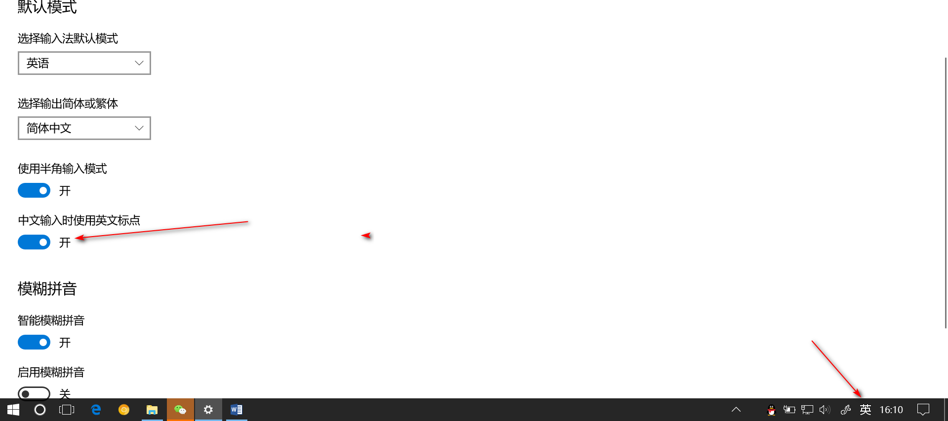

1. 关闭简体/繁体的切换

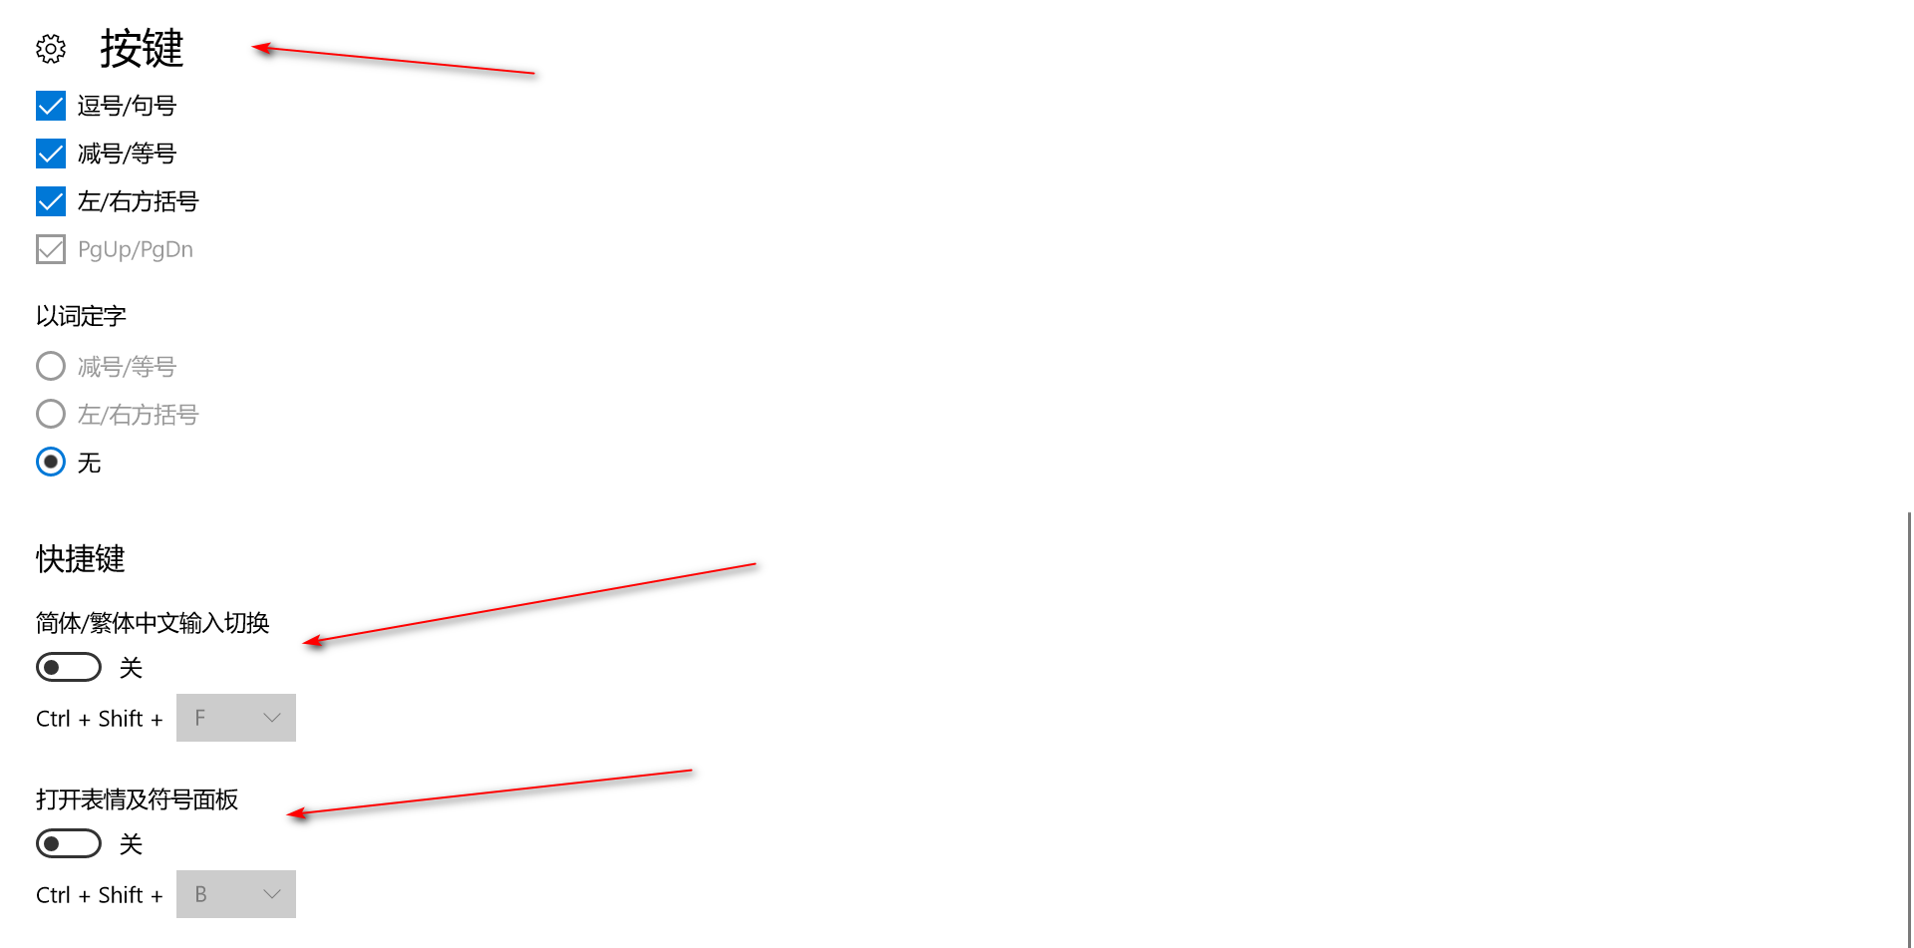

1. 输入法自学习

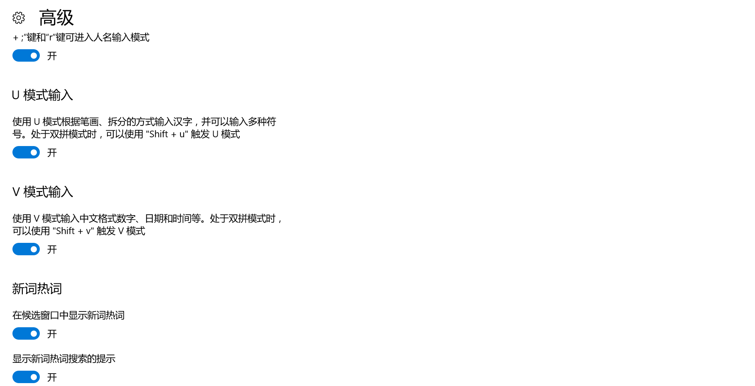

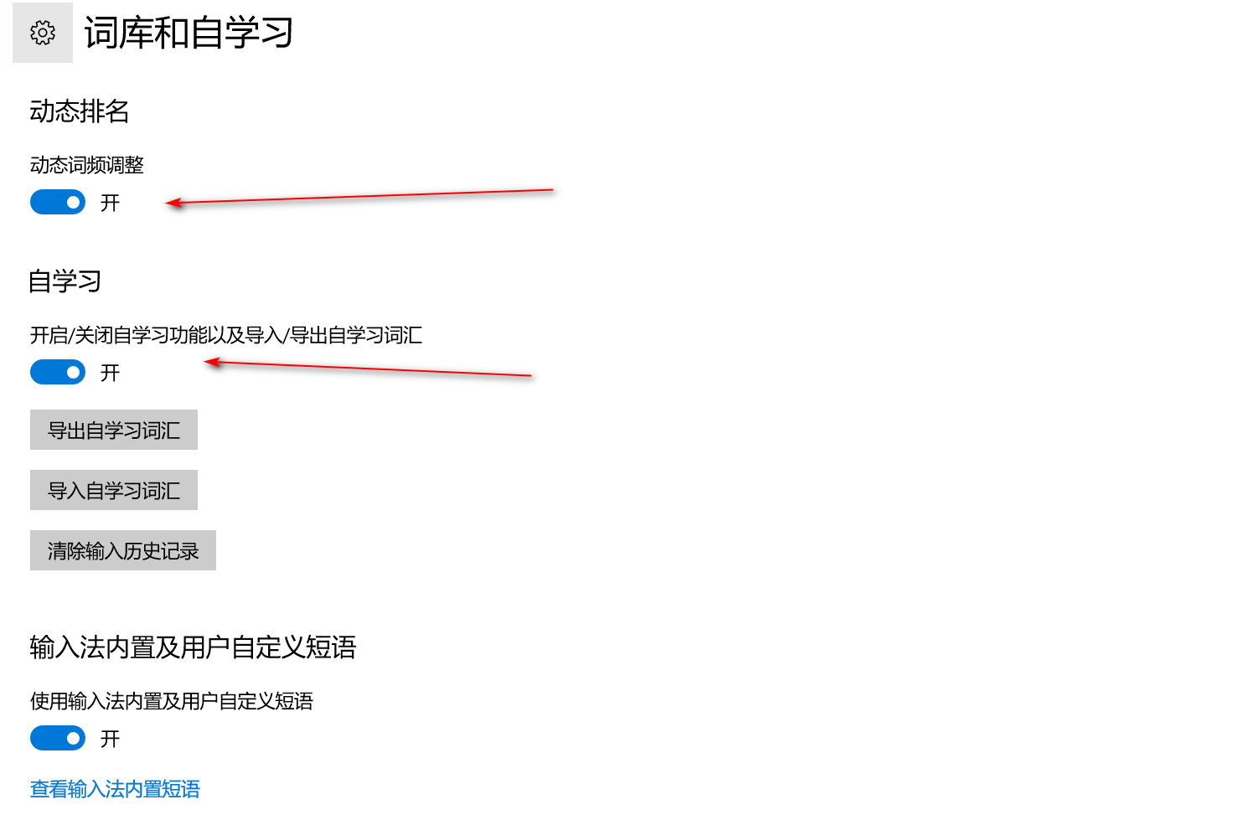

## 快速呼出qq的快捷键

Ctrl+ alt +z 快速呼出qq